**Лабораторна робота №4**

**Розробка та реалізація програми з використанням фукцкцій**

**Мета роботи:** набуття навичок написання программи з використанням функцій.

**Завдання**

**Завдання 4.1.** Вирахувати значення зміних, які будуть виведені на дисплей, після виконання фрагменту програми:

void d(int &x, int &y);

void main() {

int x, y, n;

cin >> n; //4

x = 3; y = 4;

d(y, x); y = n*x;

cout << x << " " << y;

}

void d(int &x, int &y) {

x *= 2; y = x + 2;

}

*Розв’язання*

1. x = 3, y = 4
2. y = 8, x = 10 (y = 2y, x = y + 2)
3. x = 10, y = 40 (y = n * x)

**Завдання 4.2.** Скласти програму знаходження суми елементів масиву **а,** значення яких кратні 4 з використанням функцій.

*Розв’язання*

1. Постановка задачі

Скласти програму знаходження суми елементів масиву **а,** значення яких кратні 4 з використанням функцій на мові С++.

1. Алгоритм розв’язання задачі

Алгоритм розв’язання задачі можна представити у вигляді такої

послідовності:

Дія 1. Створення массива а, та ініцілізація зміної int count = 0.

Дія 2. Виведення массиву а.

Дія 3. Перебрати всі елементи массиву а, та якщо данний елемент кратний 4 додати його до зміної count.

**Текст програми**

//Суммa элементов массива а, значения которых кратны номеру варианта (4)

#include <iostream>

#include <windows.h>

using namespace std;

int getSumByMod(int arr[], const int len, const int mod);

int main() {

SetConsoleCP(1251);

SetConsoleOutputCP(1251);

const int n = 18, v = 4;

int i, a[n] = { v };

//Создание массива

cout << "Создаем массив a[" << n << "]" << endl;

for (i = 1; i < n; i++) {

a[i] = (37 * a[i - 1] + 3) % 64;

}

for (i = 0; i < n; i++) {

cout << a[i] << " ";

}

cout << endl << endl;

//Реализация задачи

cout << "Сумма элементов массива а, значения которых кратны "

<< v << ": " << getSumByMod(a, n, v) << endl;

system("pause");

return 0;

}

//Функция возвращяющая сумму елементов массива arr которые кратны mod

int getSumByMod(int arr[], const int len, const int mod) {

int i, sum = 0;

for (i = 0; i < len; i++) {

if (arr[i] % mod == 0) sum += arr[i];

}

return sum;

}

1. Результати роботи програми

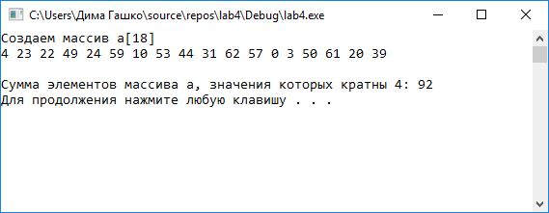

**Висновок:** на цій лабораторній роботі я оволодів навичками створення на використання масивів.